

**App**erture



Documentation

Le répertoire des applications métiers de la ville de Vitry-sur-Seine

Direction de Systèmes d’informations et du Numérique

Table des matières

Utilisation du moteur de recherche 3

Utilisation en tant que technicien 6

Utilisation en tant que VIP 8

# Utilisation du moteur de recherche

Apperture est une application web initialement développée par William-Arno CLEMENT dans le cadre de sa formation en alternance à la Mairie de Vitry-sur-Seine sous le regard de Sylvain RAPIN. Il est destiné à servir de panorama des applications métiers utilisées au sein de la municipalité.

En tant qu’usager, le logiciel va vous permettre d’effectuer des recherches au sein de la base de donnée du logiciel. Sur la page d’accueil, vous pouvez démarrer une recherche en cliquant sur le bouton LANCER UNE RECHERCHE.

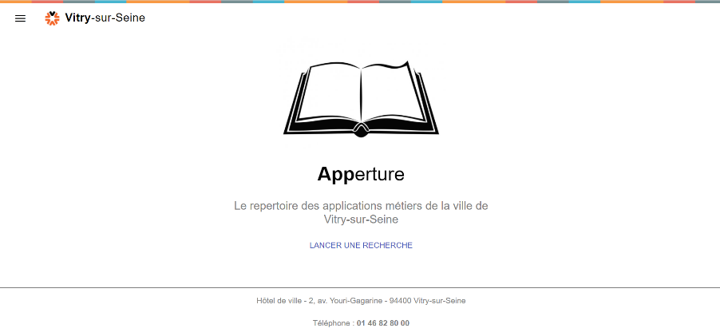

Vous serez alors redirigé sur une page vous permettant d’affiner votre requête par type de recherche. Trois types de recherches s’offrent alors à vous : la recherche d’utilisateur, la recherche de logiciel (dit application métier) et la recherche d’éditeur.

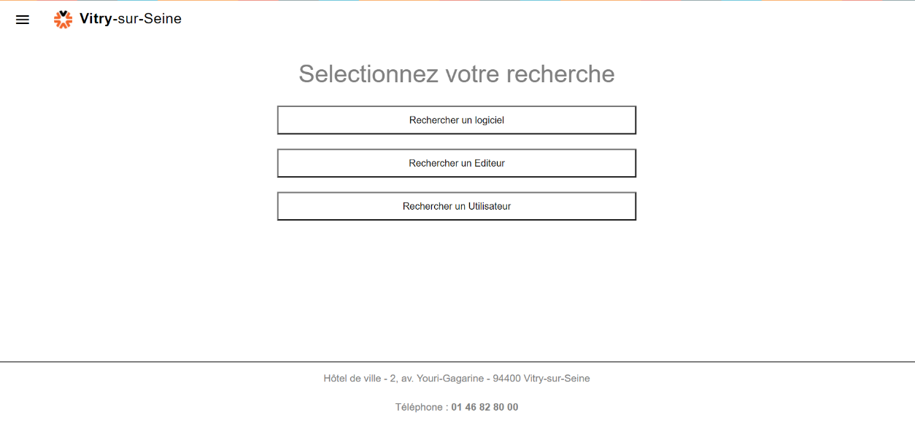

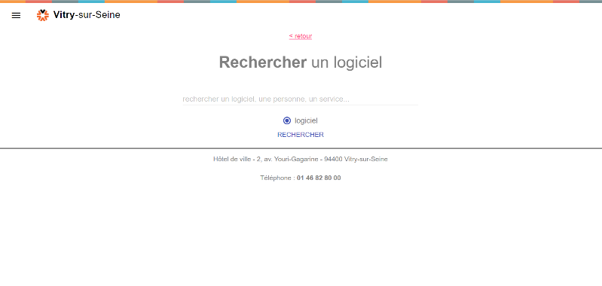

Prenons par exemple la RECHERCHE DE LOGICIEL.

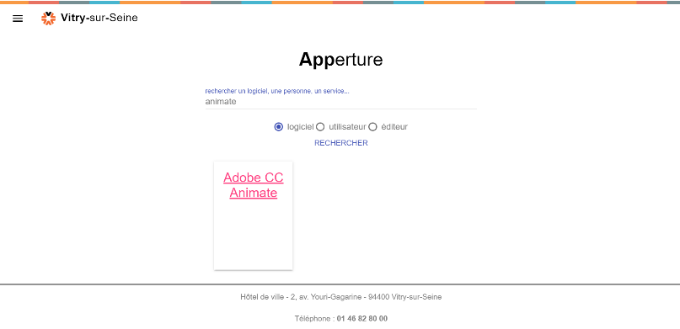

En tapant « animate » dans la barre de recherche, Apperture vous fournira les résultats adéquates. Vous pourrez alors cliquer sur le nom du logiciel pour accéder à sa fiche.

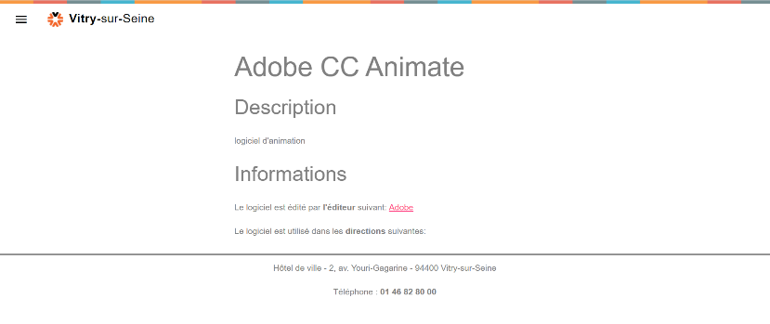

Vous pourrez également à partir de cette fiche logicielle accéder à la fiche éditeur. La liste des logiciels affiliés sera affichée sur cette page

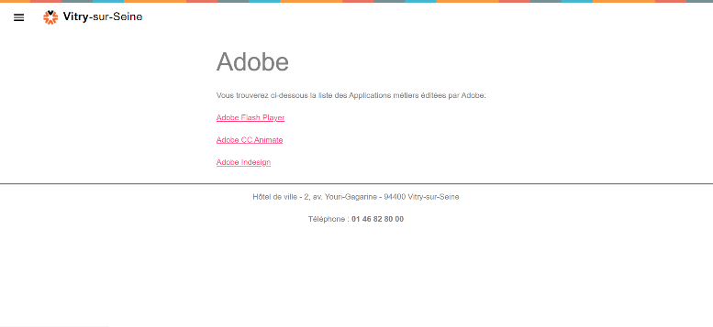

Vous pourrez revenir à l’accueil en cliquant sur le logotype de Vitry-sur-Seine ou en cliquant sur l’onglet ACCUEIL à partir du menu en haut à gauche.

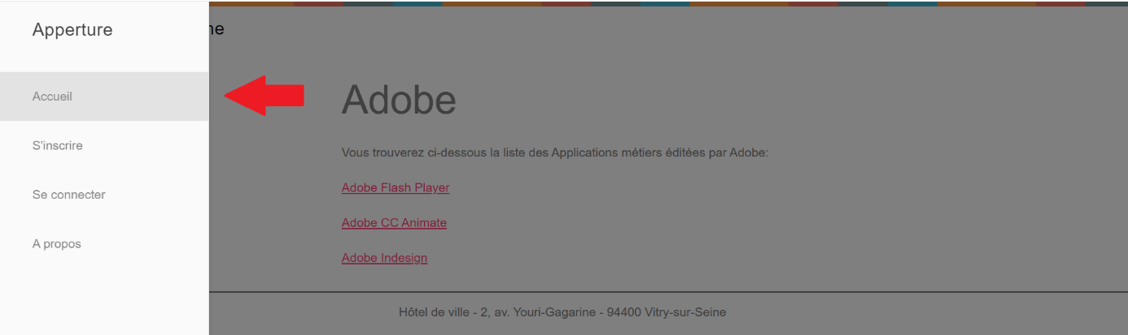

Pour plus de renseignements, contacter le chef de projet à [sylvain.rapin@mairie-vitry94.fr](mailto:sylvain.rapin@mairie-vitry94.fr)

# Utilisation en tant que technicien

En tant que technicien, vous utiliserez Apperture avec un statut spécifique. Tout d’abord, vous devrez vous authentifier au sein du logiciel : cliquer sur le menu en haut à gauche et accédez à l’onglet « Se connecter ».

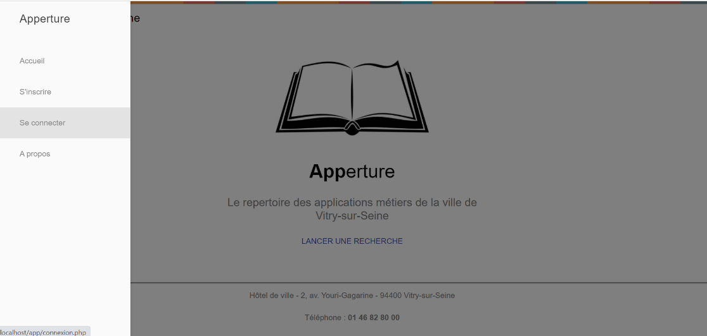

Une fois arrivé sur la page de connexion, veuillez-vous connecter à Apperture avec vos identifiants et mots de passes.

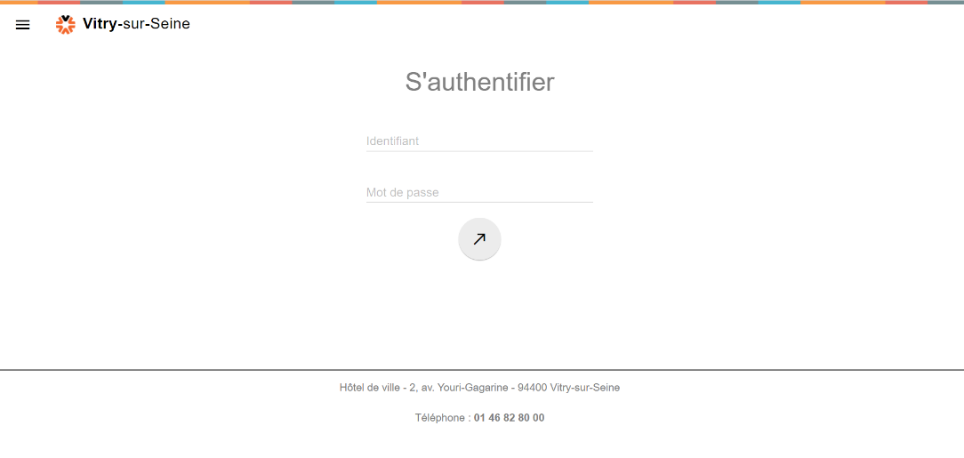

Une fois authentifié, vous serez redirigé vers la page de recherche.

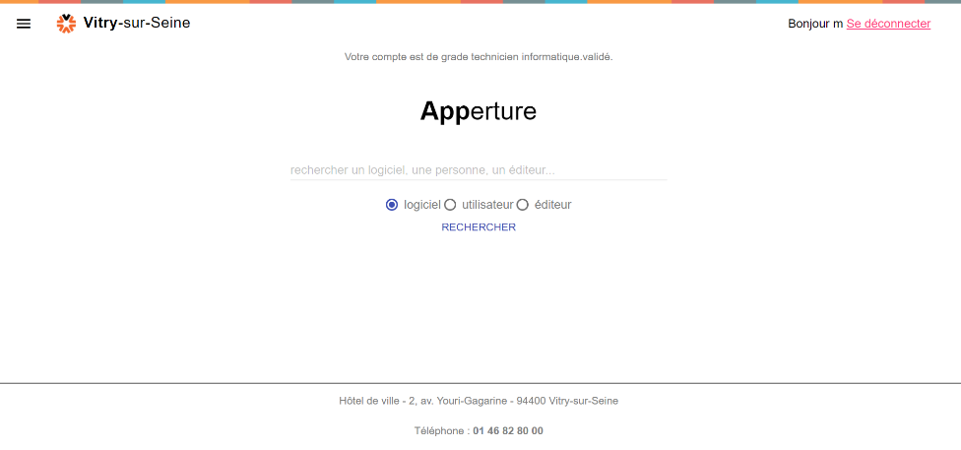

Veuillez noter que vous pouvez vous déconnecter de votre session en cliquant sur le bouton « Se déconnecter » en haut à droite. En tant que technicien, vous allez pouvoir accéder aux fiches logicielles enrichies de nouvelles informations :

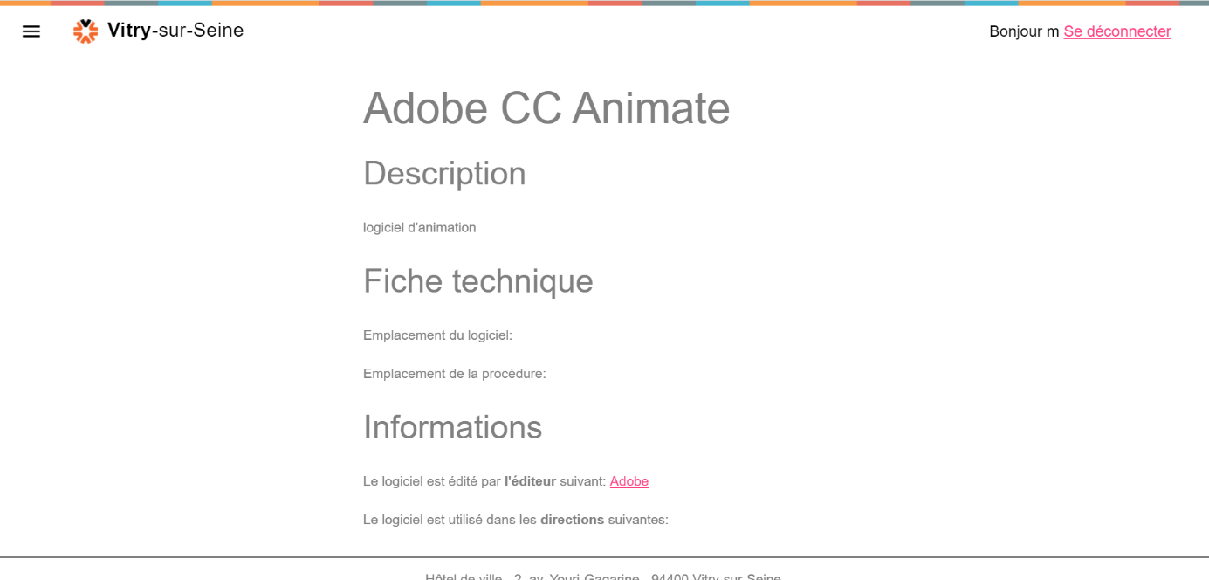

Vous retrouverez une fiche technique avec l’emplacement de l’installateur logiciel au sein du notre réseau interne, de même pour l’emplacement de la procédure.

En tant que technicien, vous allez pouvoir accéder aux fiches éditeurs enrichies de nouvelles informations : vous retrouverez en plus le nom du contact chez l’éditeur (interlocuteur), le téléphone de l’éditeur ainsi que le numéro de contrat de maintenance.

# Utilisation en tant que VIP

En tant qu’utilisateur important (VIP), vous utiliserez Apperture avec un statut spécifique. Tout d’abord, vous devrez vous authentifier au sein du logiciel : cliquer sur le menu en haut à gauche et accédez à l’onglet « Se connecter ».



Une fois arrivé sur la page de connexion, veuillez-vous connecter à Apperture avec vos identifiants et mots de passes.



Une fois authentifié, vous serez redirigé vers la page de recherche.

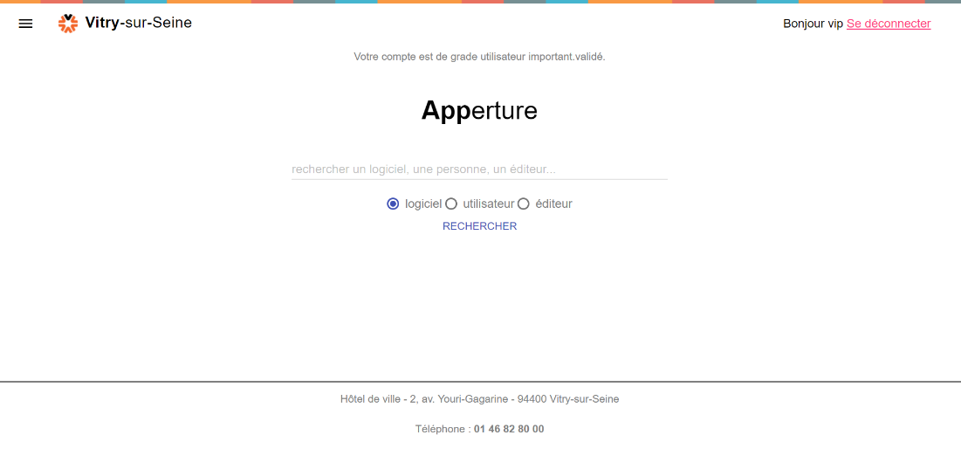

Veuillez noter que vous pouvez vous déconnecter de votre session en cliquant sur le bouton « Se déconnecter » en haut à droite. En tant que VIP, vous allez pouvoir accéder aux fiches logicielles enrichies de nouvelles informations :

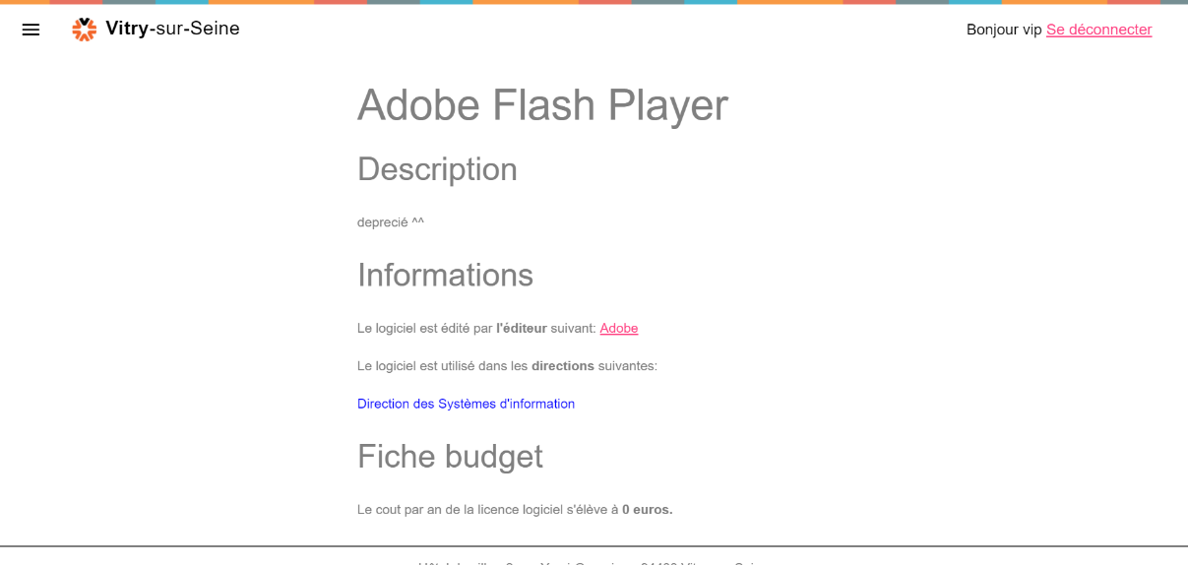

Vous retrouverez en en plus les informations relatives au budget et plus particulièrement aux licences logicielles.

# Utilisation en tant qu’administrateur

En tant qu’administrateur, vous utiliserez Apperture avec un statut spécifique. Tout d’abord, vous devrez vous authentifier au sein du logiciel : cliquer sur le menu en haut à gauche et accédez à l’onglet « Se connecter ».



Une fois arrivé sur la page de connexion, veuillez-vous connecter à Apperture avec vos identifiants et mots de passes.



Une fois authentifié, vous serez redirigé vers la page de recherche.

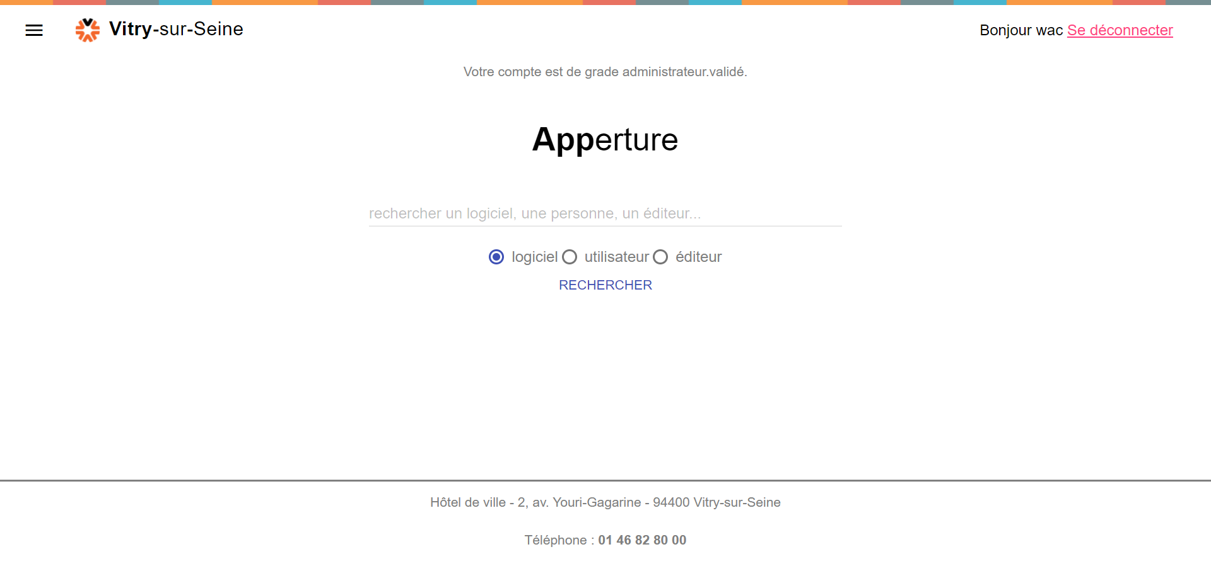

Veuillez noter que vous pouvez vous déconnecter de votre session en cliquant sur le bouton « Se déconnecter » en haut à droite. A partir du menu, vous allez pouvoir accéder à différentes interfaces de modération.

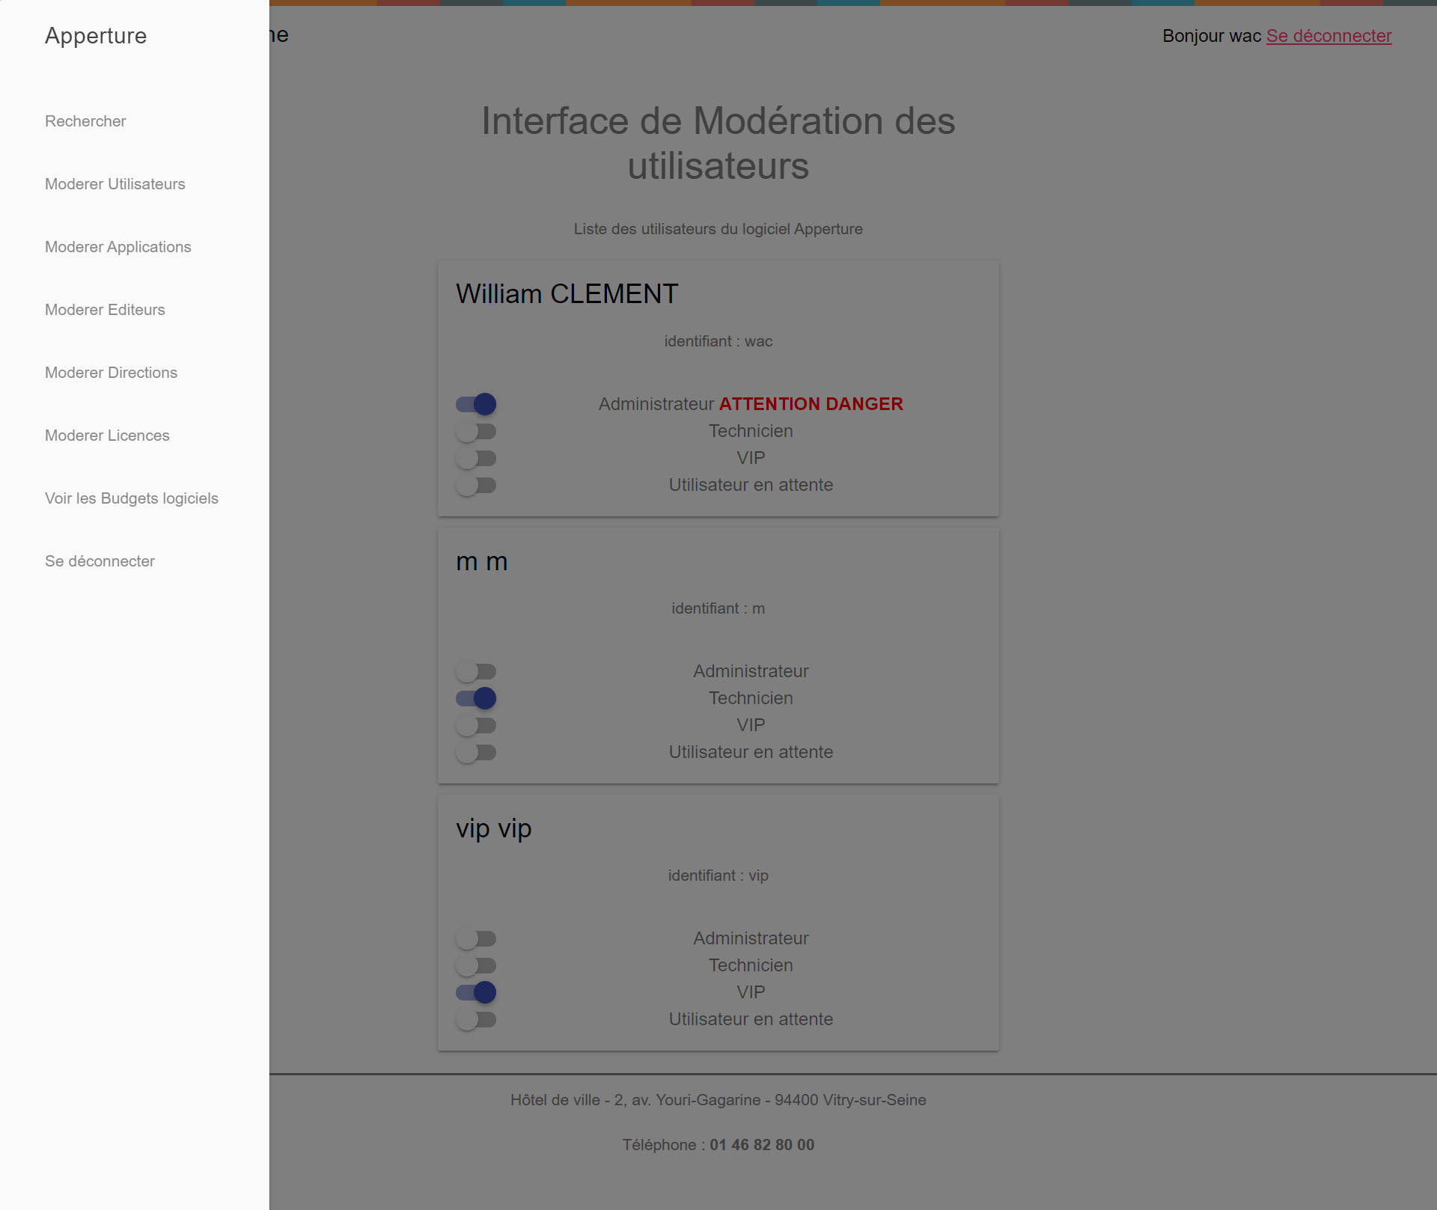

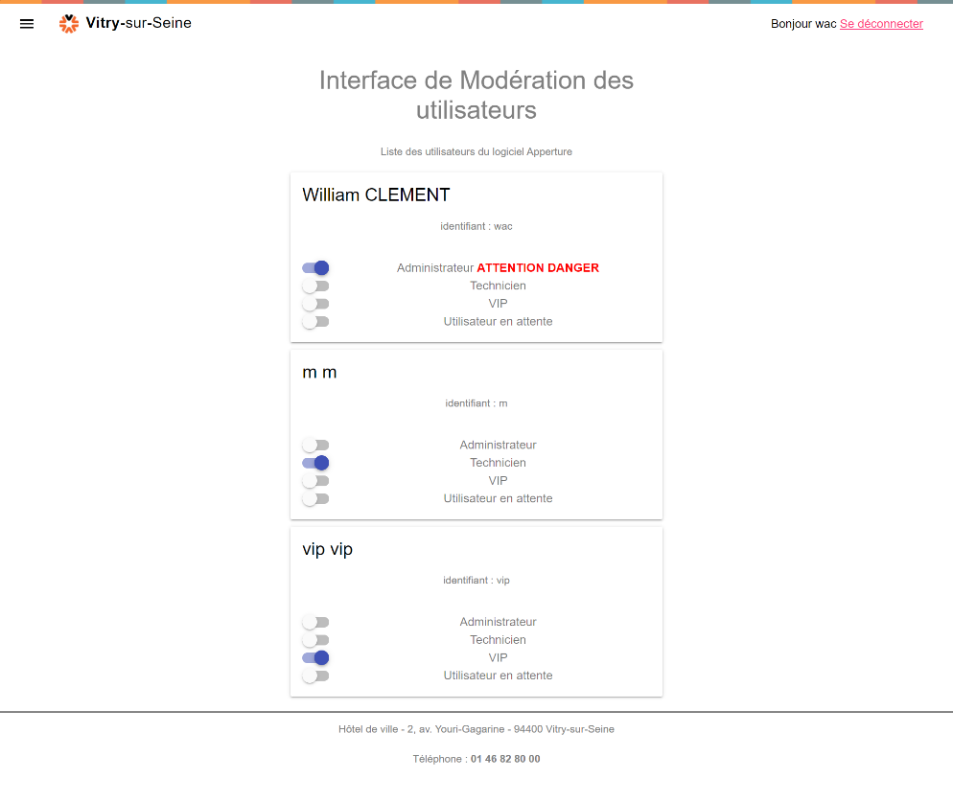

Sur l’interface de Modération, vous allez pouvoir gérer les différents utilisateurs au sein de la base Apperture. A l’aide des switches, vous allez pouvoir changer les privilèges de chaque utilisateur. Un utilisateur nouvellement inscrit sera placé en attente. Il faudra switcher son statut pour lui permettre d’accéder aux différentes parties du logiciel.

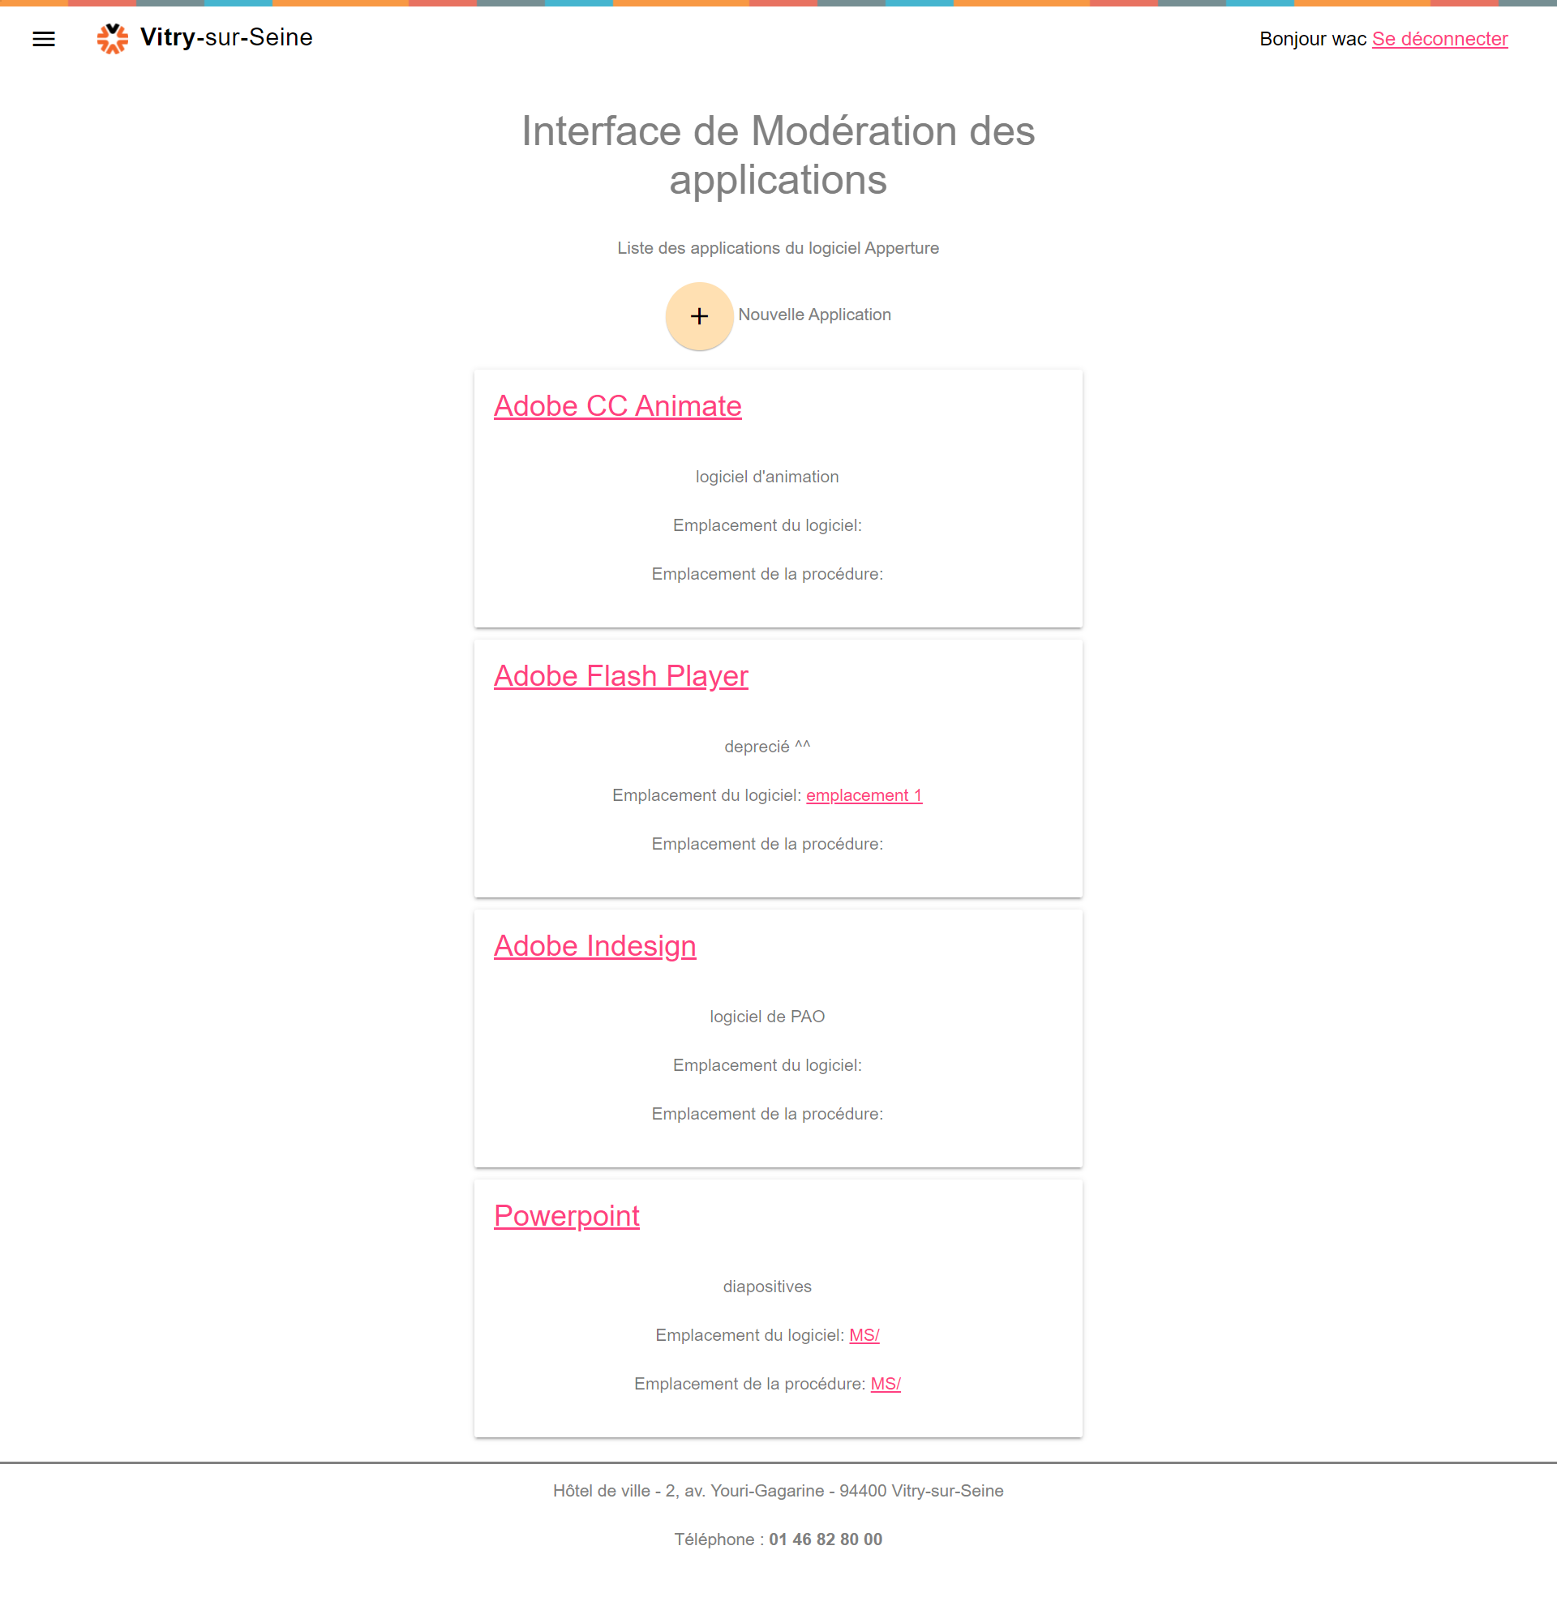

Dans l’interface de modération des applications, vous pourrez accéder à la liste des applications recensées dans Apperture. Vous pourrez également ajouter de nouvelles applications en cliquant sur le bouton « Plus ».

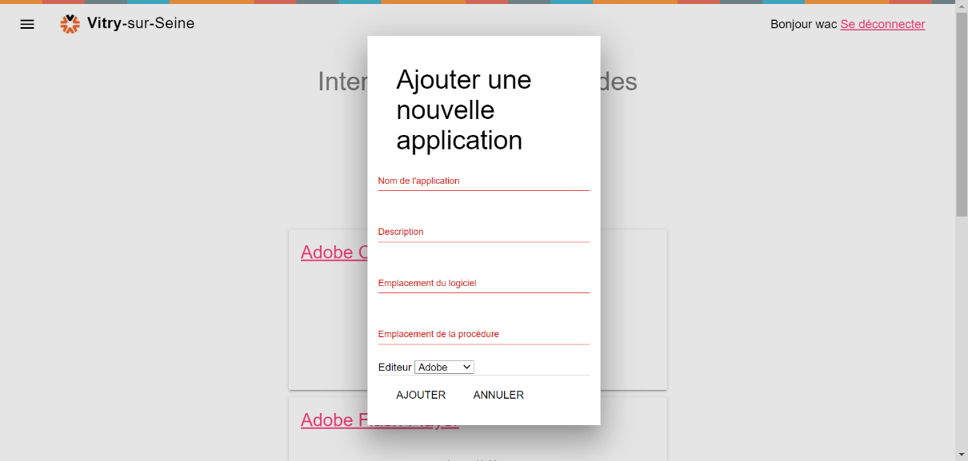

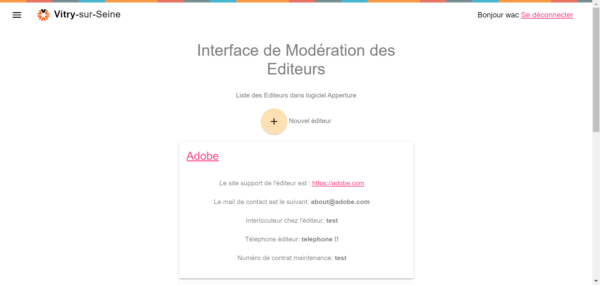

Dans l’interface de modération des éditeurs, vous pourrez accéder à la liste des éditeurs logiciels recensés dans Apperture. Vous pourrez également ajouter de nouveaux éditeurs en cliquant sur le bouton « Plus ».

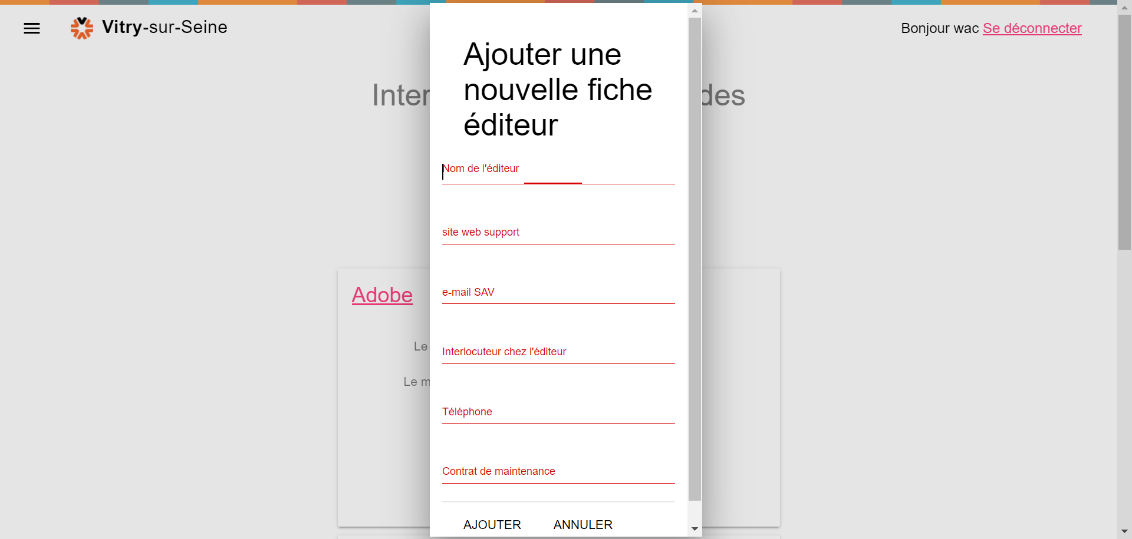

Dans l’interface de modération des directions, vous pourrez ajouter de nouvelles directions et consulter la liste des directions recensées au sein d’Apperture.Dans l’interface de modération des licences, vous allez pouvoir consulter la liste des licences logicielles par direction ainsi qu’ajouter de nouvelles licences en créant un lien entre direction et application métier.

